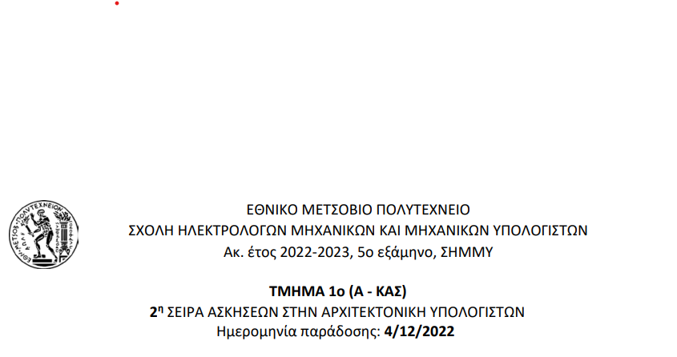

**ΟΝΟΜΑΤΕΠΩΝΥΜΟ:** Αλεξοπούλου Γεωργία

**ΑΜ:** 03120164

**ΆΣΚΗΣΗ 1**

0

1

1

1

1111

0

4 bit

0000

RS LSB

111100000

Carry out4 bit

0 $p_{o}$

LS x 3 1111

0000

RS LSB

01111

4 bit

$p_{1}$

1111

0111

0110

LS x 3

Carry out  
1

4 bit

RS LSB

1000

0011 0

4 bit $p_{2}$

1011

1111

Carry out  
1

4 bit LS x 3

1010

LSB RS

001011000

$p_{3}$ 4 bit

(MSB) 1101

**ΆΣΚΗΣΗ 2**

Εργαζόμαστε με την τιμή x = 4, καθώς το 4 είναι το τελευταίο ψηφίο του ΑΜ μου. Σύμφωνα με την εκφώνηση, έχουμε:

* 22 + 4 = 26 bits για κάθε αριθμό κινητής υποδιαστολής,
* 4 + 4 = 8 bits εκθέτη,
* 17 bits κλάσματος και
* 1 bit προσήμου

Τα παραπάνω αναπαρίστανται στον υπολογιστή, με βάσει το πρότυπο ΙΕΕ 754, ως εξής:

|  |  |  |
| --- | --- | --- |
| 1 bit | 8 bits | 17 bits |
| Πρόσημο | Εκθέτης | Κλάσμα |

Α) Κάθε αριθμός που μπορεί να αναπαρασταθεί με το πρότυπο της κινητής υποδιαστολής ακολουθεί τον τύπο: $${(-1)}^{Πρόσημο}*\left(1+Κλάσμα\right)*2^{(Εκθέτης-Πόλωση)}$$

Σύμφωνα με την εκφώνηση, ο εκθέτης έχει μήκος 8 bits, άρα οι πιθανές τιμές του κυμαίνονται μεταξύ -255 και 254.

Η πόλωση είναι μια σύμβαση που χρησιμοποιούμε για να αναπαραστήσουμε αρνητικούς εκθέτες με θετικούς αριθμούς, διευκολύνοντας τη σύγκρισή τους. Ο μέγιστος προσημασμένος εκθέτης που μπορούμε να έχουμε (δεδομένου του μήκους του) είναι ο εξής: $${(011111111)}_{2}=0*2^{7}+2^{6}+…+2^{0}=> 2^{8-2}$$ 
Θέλουμε να αντιστοιχήσουμε το εύρος $\left[-2^{8-2},2^{8-2}\right]$ στον άξονα $\left[0, 2^{9-2}\right]$, άρα η πόλωση θα είναι το μισό του μεγίστου, δηλαδή: $$bias= \frac{2^{7}}{2}={(2^{6})}_{10}= {(1000000)}_{2}$$ 
Συνεπώς, η πόλωση θα έχει μήκος 7 bits.

Β) Ο μέγιστος, κατ’ απόλυτη τιμή, παραστήσιμος αριθμός έχει κλάσμα με 17 άσσους και εκθέτη με 8 άσσους. Αυτό σημαίνει ότι: $$MAX= ±1.111…111*2^{254-7}=±2.0*2^{247}= ±2^{248}$$

Ο ελάχιστος, κατ’ απόλυτη τιμή, παραστήσιμος αριθμός έχει κλάσμα με 17 μηδενικά και εκθέτη με 8 μηδενικά. Αυτό σημαίνει ότι: $$MIN= ±1.000…000*2^{1-7}=±2^{-6}$$

Συνεπώς, το εύρος της παράστασης θα είναι: $$±2^{-6}≤x≤{±2}^{248}$$

Γ) Η ακρίβεια του προτύπου που έχουμε σχεδιάσει αναφέρεται στην ελάχιστη διαφορά μεταξύ δύο διαδοχικών αριθμών, δηλαδή: $${(1.00000000000000001)}_{2}*2^{-6}-{\left(1.00000000000000000\right)}_{2}*2^{-6}= 2^{-6}*2^{-17}$$